Dieses Dokument wurde im Rahmen des Erasmus+ -Projekts "Developing Digital Physics Laboratory Work for Distance Learning" (DigiPhysLab) erstellt. Mehr Infos: [www.jyu.fi/digiphyslab](http://www.jyu.fi/digiphyslab)

Schwingungen einer Aufzugskabine

Lehrendenversion

28.2.2023

Grafische Benutzeroberfläche, Text, Anwendung

Beschreibung automatisch generiert

[Creative Commons License](https://creativecommons.org/licenses/by-sa/4.0/)  
Dieses Werk ist lizenziert unter einer [Creative Commons Namensnennung-Weitergabe unter gleichen Bedingungen 4.0 International Lizenz.](https://creativecommons.org/licenses/by-sa/4.0/)

## **Schwingungen einer Aufzugskabine: Anleitung für Lehrende**

## **Aufgabenübersicht**

* Thema: Untersuchung von Aufzugsschwingungen mit Diskreter Fourier Transformation (DFT)
* Zielgruppe: Physik- und Physiklehramtsstudierende in der Studieneingangsphase, je nach Vertiefung der DFT auch höheres Semester
* Zeitrahmen: je nach Vertiefung der DFT ca. 8-20 Stunden inklusive Datenauswertung; bei Nutzung der Kurzvariante (s. u.) etwa 2 Stunden
* Empfohlene Sozialform: Partner- oder Gruppenarbeit (2-3 Studierende pro Team)

## **Zur Vorbereitung**

Ziel des Experiments ist die Erarbeitung der Auswertungsmethode der DFT am Beispiel der Seilschwingungen einer Aufzugskabine. Sofern die Studierenden noch keine Vorkenntnisse zu Fourier-Transformationen und deren Anwendung in Python haben, ist eine vorangehende Einarbeitung der Studierenden in das Thema notwendig. Dazu dienen zum einen die Einführungsaufgaben in der Aufgabenbeschreibung, aber auch ein vorbereites *jupyter*-Notebook, welches schrittweise an die Datenanalyse mit DFT in Python heranführt und auch für Studierende ohne (tiefe) Python-Kenntnisse geeignet ist. Wir empfehlen daher an dieser Stelle ausdrücklich, dieses Python-Notebook für die Datenauswertung zu verwenden. In den Aufgabenmaterialien findet sich eine kurze Einführung zur Installation und Nutzung von Python und *phyphox*.

Auf Wunsch kann in diesem Zusammenhang das Thema der Fourier-Transformation als ein zentrales Werkzeug zeitgenössischer Datenanalyse und -codierung beliebig weiter vertieft werden.

## **Zum Aufbau und zur Durchführung**

Für das Experiment können die Beschleunigungssensoren (mit oder ohne Erdbeschleunigung g) des Smartphones benutzt werden. Das Mitmessen der Erdbeschleunigung hat den Vorteil, dass anhand der Echtzeitmessdaten eine präzise Ausrichtung des Smartphones möglich ist, sodass eine Sensorachse möglichst exakt in Schwingungsrichtung ausgerichtet ist. Hierfür kann aber z. B. auch die *phyphox*-Funktion *Neigung* zur Winkelmessung genutzt werden. Durch die präzise Ausrichtung werden die gemessenen Beschleunigungen maximal, was zu einer höheren Präzision der Messung führt. Mitunter lohnt sich ein Vergleich der einzelnen Sensorachsen, da die Sensoren in den verschiedenen Koordinatenachsen unterschiedlich präzise messen. Die Benennung und Ausrichtung der Koordinatenachsen sind dabei geräteabhängig.

Bei Probemessungen für die Seilschwingungen der Aufzugskabine hat sich ergeben, dass eine Befestigung des Telefons an der Wand des Aufzuges sinnvoll ist, da der Bodenbelag des Aufzugs messbare Eigenschwingungen verursacht. Dies könnten die Studierenden in einem eigenen Teilexperiment gezielt untersuchen. Bei der Wahl des Aufzugs ist explizit darauf zu achten, dass die Aufzugkabine auch tatsächlich an einem Seil hängt und nicht einem anderen Funktionsprinzip folgt.

Bei den Messungen sind zwingend die Sicherheitshinweise im Aufgabendokument zu beachten. Unter keinen Umständen darf während einer Aufzugfahrt gesprungen werden, weil sich der Aufzug sonst verkeilen könnte. Die Messungen sollten daher immer nur dann durchgeführt werden, wenn sich der Aufzug fest auf einer Etage befindet. Es empfiehlt sich dabei, die Messungen bei geschlossener Kabine durchzuführen, um Störungen durch den automatischen Türmechanismus auszuschließen.

Je Etage sollten mehrere Schwingungsvorgänge erfasst werden, da der Schwingungsvorgang relativ stark gedämpft wird, für die Datenauswertung also im Anschluss je Schwingungsvorgang nur wenige Messdaten vorliegen (je nach Sampling-Rate des Smartphones unter 200 Messpunkte). Die Daten mehrerer Schwingungsvorgänge können dann wahlweise einzeln ausgewertet und dann und je Etage die bestimmten Frequenzen gemittelt werden oder aber die Schwingungsvorgänge werden in einer Datendatei zusammengefasst und zusammen dem Fourier-Transformations-Algorithmus übergeben. Im letzteren Fall ist der zur Schwingung gehörende Peak im Frequenzspektrum besser erkennbar, allerdings muss darauf geachtet werden, dass es zwischen dem letzten Datenpunkt der ersten und dem ersten Datenpunkt der zweiten Messung (und zwischen dem letzten Datenpunkt der zweiten und dem ersten Datenpunkt der dritten Messung) keinen großen Shift gibt, da dies die Fourier-Transformation verzerrt.

Für die Messung der Seillänge je Etage können unterschiedliche Methoden angewandt werden. In allen Fällen ist der Höhenunterschied zwischen den einzelnen Etagen (diese können im gleichen Gebäude verschieden sein!) und jener Offset zu bestimmen, der dadurch entsteht, dass die Umlenkrolle des Seils auf der obersten Etage nicht direkt über der Aufzugkabine ist. Die Bestimmung der einzelnen Etagenhöhen ist z. B. möglich durch

* das Messen der Stufenhöhen im Treppenhaus und das Zählen der Anzahl der Stufen;
* das Messen einer Fahrstuhlfahrt zwischen den Etagen mit dem Beschleunigungssensor und das bestimmen der zurückgelegten Wegstrecke durch zweifache Integration der Beschleunigungsdaten;
* das Bestimmen des Höhenunterschieds anhand des Luftdruckunterschieds, sofern das Smartphone über ein Barometer verfügt;
* GPS-Messungen.

Die erste Methode dürfte in vielen Fällen die präzisesten Ergebnisse liefern. Die meisten Luftdrucksensoren haben im Vergleich zum Beschleunigungssensoren in Telefonen eine langsamere Ausleserate und hohe Schwankungen der Messwerte auch in der Ruhelage, sodass die Messungen hiermit weniger präzise sind als mit den Beschleunigungssensoren ist. Im letzteren Fall sollte man die Messung erst bei geschlossener Tür starten, um das Schließen der Türen nicht mit aufzuzeichnen.

## **Zur Übertragung der Daten auf den PC**

Zur Datenübertragung stehen im Wesentlichen drei Methoden zur Verfügung:

1. Es wird die remote-Funktion von *phyphox* benutzt. Hier werden die Smartphone-Daten (bei entsprechender Netzwerk-Verfügbarkeit) in Echtzeit auf den Computer übertragen. Auch ein ferngesteuertes Starten und Stoppen der Aufnahme ist so möglich.
2. Die Daten werden direkt per E-Mail, Bluetooth, Airdrop, etc. auf den Computer übertragen.
3. *Nur für Android-Geräte sinnvoll*: Die Daten werden zunächst auf dem Smartphone gespeichert. Da *phyphox* nicht direkt auf den internen Speicher zugreifen kann, muss hierzu eine Dateiverwaltungsapp wie z. B. TotalCommander benutzt werden, die die Datei entgegennehmen und intern abspeichern kann. Die Datei kann anschließend z. B. per Datenkabel oder E-Mail übertragen werden.

## **Zur Auswertung**

Vor dem Fitten sind die Daten entsprechend aufzubereiten. Auf folgende Aspekte wird hingewiesen:

* Aus dem Datensatz der Schwingungen müssen die relevanten Daten ausgewählt werden. Dabei sind die korrekte Koordinatenachse und nur die Zeiträume zu wählen, in denen die beabsichtigte Schwingung erfolgte. Andernfalls beeinflussen andere Artefakte (z. B. das Bewegen des Smartphones beim Starten/Stoppen der Datenaufnahme) die Ergebnisse.
* Bei Verwendung der Beschleunigungssensoren mit $g$ sollte die Erdbeschleunigung aus den Daten herausgerechnet werden. Hierbei kann man die Ausrichtung des Smartphones nochmal überprüfen und ggf. auch Komponenten anderer Koordinatenachsen in die Beschreibung der Schwingung mit einbeziehen.
* Zur Ermittlung der Seillänge muss die Länge des Seils über der Kabine im obersten Stockwerk bis zur Umlenkrolle geschätzt werden.

Bei der Anwendung der Fourier-Transformation (im Python-Skript) sind folgende Dinge zu beachten:

* Die Dauer einer Schwingung ist relativ kurz, womit je Sprung nur wenig Perioden der Oszillation analysiert werden können.
* Die Verwendung mehrerer Sprünge als ein Signal kann zu einer Verbreiterung des möglichen Frequenzspektrums für die Aufzugsfahrt führen.
* Die Verwendung eines Gauß-Fits kann die Ermittlung eines Mittelwerts für die Frequenz der Aufzugsschwingung ermöglichen. Für den Fit muss eventuell der Frequenzbereich auf eine gewisse Breite eingeengt werden.
* Zur erfolgreichen Durchführung eines Gauß-Fits muss in den *initial guesses* ein Wert für den Mittelwert angegeben werden, der in dem untersuchten Intervall liegt.
* Die Halbwertsbreite oder die Standardabweichung sigma können zur Beschreibung der Messunsicherheit der Frequenzmittelwerte herangezogen werden

## **Zu erwartende Ergebnisse**

Im Folgenden wird exemplarisch das Vorgehen und die Ergebnisse für einen Aufzug in einem vierstöckigen Gebäude beschrieben. Die Bestimmung der Seillänge erfolgte über die Bestimmung der zurückgelegten Strecken via Beschleunigungssensor. Dazu wurden die Beschleunigungswerte der entsprechenden Aufzugsfahrten zweimal integriert. Für die Strecke vom 1. bis 4. Stock erhält man so eine Strecke von 11,1 m. Hinzu muss noch der Abstand zwischen der Umlenkrolle und der Kabine in der obersten Etage summiert werden, der auf 0,5 m geschätzt wurde.

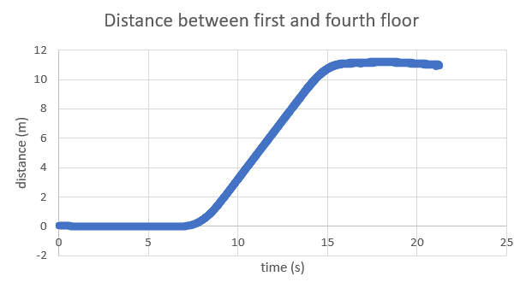

Abbildung Integration der Beschleunigungswerte einer Aufzugsfahrt vom 1. bis zum 4. Stockwerk

Durch die Abtastrate des Smartphones $f_{s}$ (im Beispiel $f_{s}≈198$ Hz) können bei der Fast-Fourier-Transform (FFT) im Python-Skript nur Frequenzen von 0 bis $\frac{f_{s}}{2}$, also von 0 bis ca. 99 Hz betrachtet werden. Dies ist aber mehr als ausreichend, da die Frequenzen der Seilschwingung im Bereich zwischen 1 und 10 Hz liegen. Aufgrund der Kürze der Schwingung macht es hier Sinn, mehrere Sprünge in einer Fourier-Transformation zu behandeln. Dabei sollte beim Springen darauf geachtet werden, dass die Sprünge sich nicht gegenseitig beeinflussen. Zudem ist durch eventuelle Phasensprünge zwischen den Schwingungen mit einer etwas breiteren Verteilung der Frequenzen zu rechnen. Trotz der Positionierung des Smartphones an der Wand der Aufzugkabine können eventuell weitere Schwingungen beobachtet werden. In diesem Fall empfiehlt es sich, verschiedene Anbringungspunkte in der Kabine zu vergleichen.

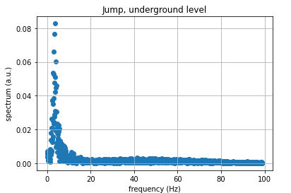 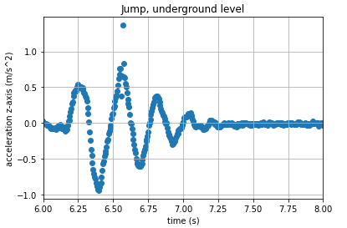

Abbildung 3 Fouriertransformation für Schwingungen im Keller

Abbildung Beispiel einer aufgezeichneten Schwingung

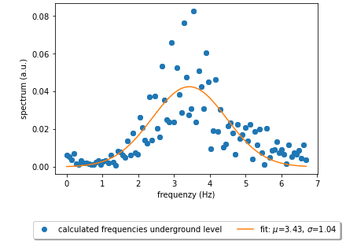

Abbildung 4 Gauß-Fit für eine Fouriertransformation

Mit $σ$ als Messunsicherheit und einer Gauß’schen Messunsicherheitsfortpflanzung ergibt sich folgendes Bild für die Abhängigkeit von $T^{2}$ von der Seillänge $l.$

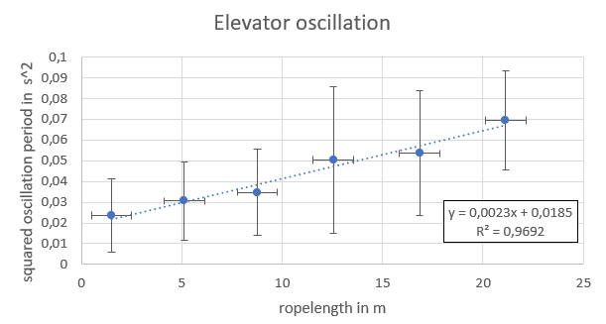

Abbildung 5 Zusammenhang zwischen $l$ und $T^{2}$

## **Vorschläge zur Leistungsüberprüfung**

Die Bearbeitungsergebnisse der Aufgabenvorbereitung können beispielsweise auf einem wissenschaftlichen Poster dargestellt werden. Auf dem Poster sollten dann u. a. beispielhafte Abbildungen für die Schwingungsdaten, die Auswertung mit FFT und Gauß-Fits und natürlich das zentrale Ergebnisse, die graphische Darstellung des proportionalen Zusammenhanges zwischen der Seillänge und dem Quadrat der periodischen Schwingungsdauer enthalten (analog zu den Abbildungen in diesem Dokument). Alternativ sind aber z. B. auch Kurzpräsentationen, Laborberichte oder *computational essays* möglich. Die letzten beiden Prüfungsformen erlauben auch eine detaillierte Beschreibung und Diskussion von Einzelheiten zur Versuchsdurchführung und Datenauswertung.

## **Vorschläge zur Modifikation des Experiments**

Im Kontext der Aufzugschwingungen sind u. a. folgende Modifikationen/Vertiefungen möglich:

* Es kann das Schwingungsverhalten verschiedener Aufzüge (z. B. normaler Aufzug versus Lastenaufzug) verglichen werden. Hier besteht die Herausforderung darin, die Masse der Aufzugskabine und die Daten des Seils sinnvoll abzuschätzen.
* Es kann der Zusammenhang zwischen der Masse des Aufzugs und der Periodendauer der Schwingung für die gleiche Etage untersucht werden, in dem z. B. mehrere Personen im Aufzug stehen, während dieser in Schwingung versetzt wird. Aufgrund des großen Bereichs der Messunsicherheiten wäre allerdings ein Massenunterschied von mehreren 100 kg Unterschied (z. B. 3-5 Personen) notwendig. Hier ist unbedingt auf die zulässige Gesamtmasse des Aufzugs zu achten!
* Es kann das Schwingungsverhalten des Aufzugs in die anderen beiden Raumrichtungen (also in der horizontalen Ebene) untersucht werden, während die Aufzugkabine weiterhin in die vertikale Richtung durch Springen in Schwingung versetzt wird.

Darüber hinaus ist es möglich, die Aufgabe auch zu arbeiten, ohne dass die Studierenden mithilfe von Python die Fourier-Transformation selbstständig durchführen. Dies eignet sich besonders dann, wenn wenig Zeit zur Verfügung steht, das tiefere Verständnis der Fourier-Transformation nicht Lernziel ist oder das Thema der Fourier-Transformation bzw. das Programmieren mit Python für die Zielgruppe zu schwierig ist. *phyphox* bietet nämlich das Experiment *Beschleunigungs-Spektrum* an, welches in Echtzeit das Frequenzspektrum, die Frequenzspitze sowie weitere Parameter ausgibt. Da ferner auch Einstellungen zur Sampling-Rate möglich sind und die Rohdaten ausgegeben werden, ist auch auf diese Weise ein enaktiver und hypothesengeleiteter Zugang zu den Schwingungsvorgängen des Aufzugs möglich, ohne sich mit Python und dem Prinzip der Fourier-Transformation im Detail auseinanderzusetzen. Dies bietet sich vor allem auch dann an, wenn nur wenig Zeit (z. B. 2 Stunden) für die Experimentieraufgabe zur Verfügung steht.

Darüber hinaus können auf analoge Weise auch weitere mechanische Schwingungsvorgänge untersucht werden. An dieser Stelle sei daher auf die Aufgabe „Digitale Signalverarbeitung“ verwiesen.

## **Literatur**

Die Experimentieraufgabe ist inspiriert durch das folgende Paper, das den Studierenden auch zur Vorbereitung auf das Experiment dienen kann:

Kuhn, J., Vogt, P., & Müller, A. (2014). Analyzing elevator oscillation with the smartphone acceleration sensors. *The Physics Teacher*, *52*(1), 55–56. <https://doi.org/10.1119/1.4849161>